Guía de ARTES
Unidad N°2 PROBLEMÁTICAS SOCIALES Y ESCULTURA
Objetivo de la actividad: Leer guía, observar el video y responder preguntas.

ALERTA: No es necesario que imprimas este material, pero te aconsejo que tomes apuntes en tu croquera.

INSTRUCCIONES
- Lee atentamente toda la guía, observa el video adjunto.
- Sigue las instrucciones de la actividad.
3. Haz el desarrollo de la guía en tu croquera de Artes.
4. Ten presente que los contenidos de esta guía te servirán para la evaluación que se viene en las próximas semanas.
5. Recuerda que al regresar a clases presenciales vamos a revisar y reforzar los contenidos que debes tener en tu croquera.
6. Cuando termines envía una foto para tener la evidencia de tu trabajo al siguiente correo electrónico:
nicole.pino@cesantarosa.cl
4. Debes indicar en el Asunto tu nombre y curso, para saber de quién es el trabajo enviado.

Escultura
La escultura (del latín sculpere, esculpir) es una forma de expresión artística consistente en tallar, moldear, esculpir o cincelar un material para crear una forma con volumen. El escultor consigue expresar sus ideas ya sean estas figurativas o abstractas, reflejando lo que alberga la mente del artista y su habilidad técnica.
Los materiales de trabajo de la escultura pueden ser de los más variados, desde el barro, la piedra y la madera, hasta el mármol, la cera, el yeso y diferentes tipos de metales (bronce, hierro, cobre, plata, oro). A medida que la tecnología permitió el desarrollo de nuevos materiales, la escultura comenzó a utilizar resinas y plásticos que, al tener nuevas propiedades de resistencia y flexibilidad, permitieron el desarrollo de nuevos estilos artísticos en la escultura.
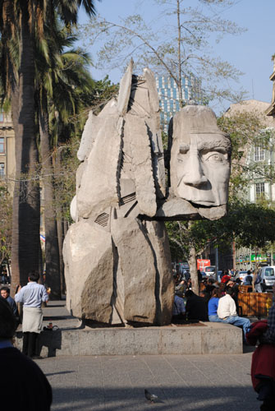
Escultura en el espacio público
En Santiago tenemos muchas esculturas que nos acompañan día a día. Éstas han intervenido los espacios públicos con el objetivo de resaltar el carácter histórico o estético que representa cada una de las piezas
Fue así como mediante este tipo de obras instaladas en la ciudad se fue generando un imaginario nacional moderno. Hay esculturas que representan una situación histórica como monumentos, estatuas, bustos, relieves, etc. y otras que simplemente desean decorar ese espacio.
Generalmente estas obras están en las plazas de armas de cada ciudad, en los parques y en diversos lugares, lo cual permite al transeúnte descansar del tránsito normal para observarlas.

Te invito observar el video adjunto que nos aporta más información sobre lo que es escultura.
Esculturas en Santiago
A contracción se presentan usa serie de esculturas insertas en nuestra ciudad, íconos del arte tridimensional e intervención del espacio.
- Ícaro y Dédalo.  Autor: Rebecca Matte  Año: 1922  Ubicación: Frontis Museo Nacional de Bellas Artes | "Unidos en la Gloria y en la Muerte", se lee en la inscripción que adorna la base de la escultura "Ícaro y Dédalo", que desde 1930 se ubica en la fachada del Museo de Bellas Artes, en Santiago | 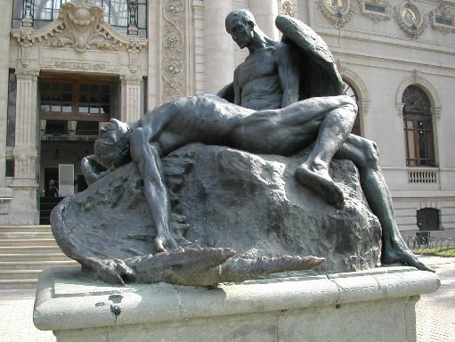
- Oda al Aire  Autor: Ignacio Bahna  Año: 2004  Ubicación: Museo Parque de las Esculturas | Dentro del parque de las esculturas de Providencia y a la vista de todo quien tan sólo se aproxime a este él (no hay necesidad de entrar al parque para visualizar la obra) se encuentra Oda al Aire. Que paradojal es, en primera instancia, una escultura con ese nombre, la cual – literalmente – se eleva en el usualmente contaminado aire de Santiago. | 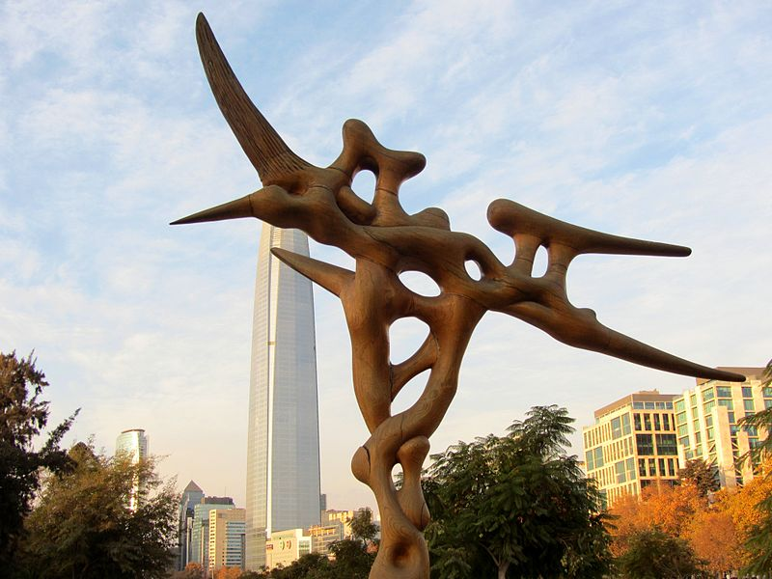
- Pachamama  Autor: Marta Colvin  Año: 1986  Ubicación: Museo Parque de las Esculturas | La Pachamama, diosa andina de la creación y la tierra, La escultura representa a una mujer, la Madre Tierra («Pachamama» en lengua quechua), que en su vientre sostiene a la Cordillera de los Andes. | 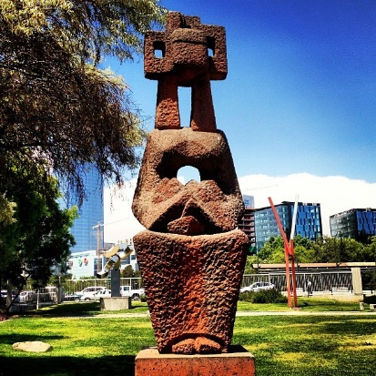
- El Discóbolo  Autor desconocido  Año: 1958  Ubicación: Frontis Estadio Nacional | Su nombre oficial es Discóbolo, pero es popularmente conocido como “El Pilucho”. Se trata de la versión en bronce de una famosa escultura griega de Mirón de Eléuteras (450 a. C.) que representa a un atleta en el instante anterior al lanzamiento del disco. Sin embargo, la que está en el frontis del estadio y la que sirve de punto de encuentro para miles de miles, se encuentra de pie sosteniendo el disco, con una mirada plácida hacia el horizonte. | 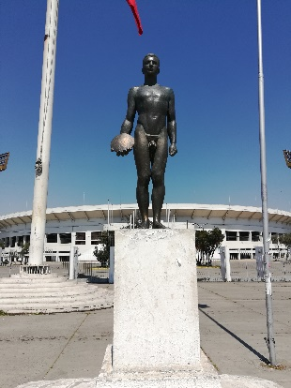
- El Caballo  Autor: Fernando Botero  Año: 1992  Ubicación: Frontis Museo de Arte Contemporáneo Parque Forestal | Un Caballo en postura apacible con sus cuatro patas puestas en tierra. Siempre con las características del autor, es representado con formas reblandeciéndose y volúmenes circulares, se encuentra frente al Museo de Arte Contemporáneo en el sector poniente del Parque Forestal en la ciudad de Santiago de Chile. Este caballo es uno de las esculturas más representativas del autor, llamando la atención por su tamaño y su obesidad “armónica”.  . | 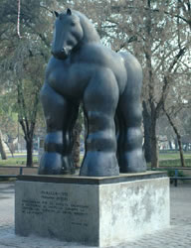
- Escultura ecuestre de Pedro de Valdivia  Autor: Enrique Pérez Comendador  Año: 1963  Ubicación: Plaza de Armas | Fue un regalo de la Asociación de Instituciones Españolas para conmemorar los 150 años de la Primera Junta Nacional de Gobierno de 1810 | 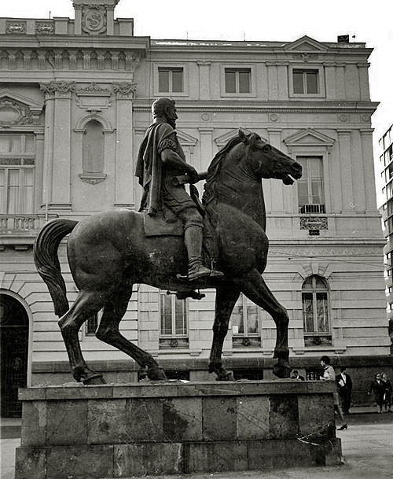

Actividad:
- Considerando lo leído en la guía y lo visto en el video responde las siguientes preguntas
en tu croquera:

- ¿Qué sensaciones, emociones e ideas les produce la observación de estas manifestaciones visuales? (las esculturas)

- ¿Son un llamado de atención a nosotros y nosotras, como parte de la sociedad?, ¿por qué afirmas esto?

- ¿Podrías afirmar que una de las funciones de las artes visuales es llamar la atención sobre problemas sociales?, ¿por qué piensas esto?

Si tienes dudas, puedes ver el material de apoyo que se sube al Instagram
artes.cestarosa
y recuerda que puedes consultar enviando un mensaje privado a Instagram o un correo a
nicole.pino@cesantarosa.cl

